

CERTIFICAT D’APTITUDE PROFESSIONNELLE
2ème année
UG3 – Mathématiques-Physique-Chimie

Notion de fonctions

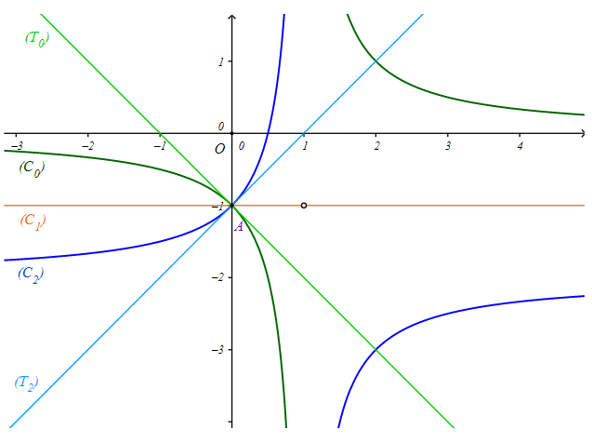
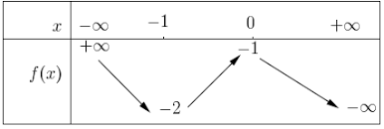

Nom : ……………………………………………… Groupe : …………………

Capacités :
Obtenir :
- L’image d’un nombre réel par une fonction donnée.
- Un antécédent d’un nombre par une fonction donnée.
- Un tableau de valeurs d’une fonction donnée.
Dans un plan muni d’un repère orthogonal :
- Placer un point connaissant ses coordonnées.
- Construire la représentation graphique d’une fonction donnée.
A partir de la représentation graphique, sur un intervalle [a,b] donné, d’une fonction ƒ :
- Donner l’image d’un nombre réel par ƒ.
- Donner un ou plusieurs antécédents d’un nombre réel par ƒ.
- Décrire les variations de ƒ avec un vocabulaire adapté.
- Compléter un tableau de variations.

Connaissances :
- Notion de fonction : notation ƒ(x) ; tableau de valeurs.
- Variable, fonction, antécédent, image.
- Repérage dans un plan : coordonnées cartésiennes d’un point.
- Courbe représentative d’une fonction
- Intervalle [a ; b], où a et b sont des réels.
- Fonction croissante ou décroissante sur un intervalle donné.
- Tableau de variations.

Activité : repérages
Antoine (A) , Benoit (B), Cédric (C), Emile (E) et Fabien (F) ont débarqué dans plusieurs villes de la carte. Gaby se trouve encore dans le bus. Pour communiquer entre eux, ils se donnent leur localisation en utilisant leurs coordonnées.
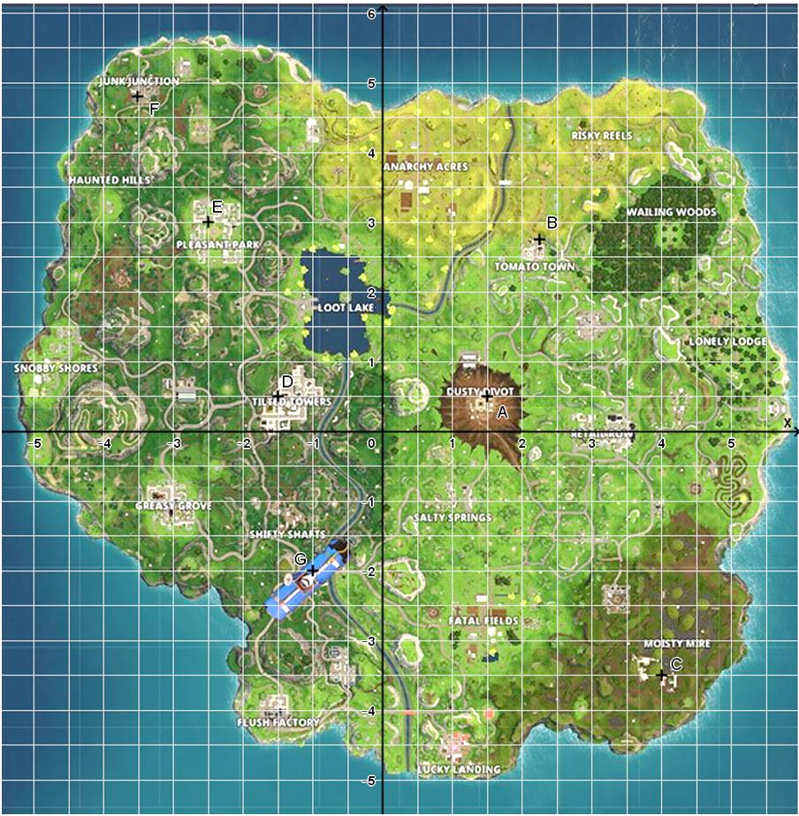
- Donner les coordonnées de chaque joueur.
………………………………………………………………………………………………………………………………………………………………………………………………………………………………………………
Gaby hésite, elle ne sait pas dans quelle ville aller. Donner les coordonnées des villes suivantes :
Flush Factory : ……………………………………………… Lucky Landing : ………………………………………………
Salty Springs : ………………………………………………. Greasy Grove : ………………………………………………
Finalement elle arrive en (4,5 ; 3). Ou a-t-elle débarqué ? Quel est le joueur le plus proche d’elle ?
……………………………………………………………………………………………………………………………………………………………………………………………………………………………………………………
I – Qu’est-ce qu’une fonction ?

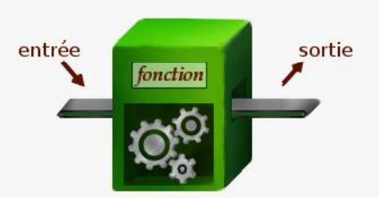
Une fonction f est un processus qui, à chaque valeur d’un nombre x, associe un unique nombre f(x).
x est appelé variable.
f(x) se lit « f de x ».
$$2→4$$$6→12$ Cette fonction multiplie par 2
$8→16$ tous les nombres entrants.
$$x→2x$$
https://phet.colorado.edu/sims/html/function-builder/latest/function-builder_fr.html
Vocabulaire :
$f(x)$ est l’image de $x$ par la fonction$f$. $x$ est un antécédent de $f(x)$ par la fonction$f$.
$$f$$
$x$ $f(x)$
antécédent image
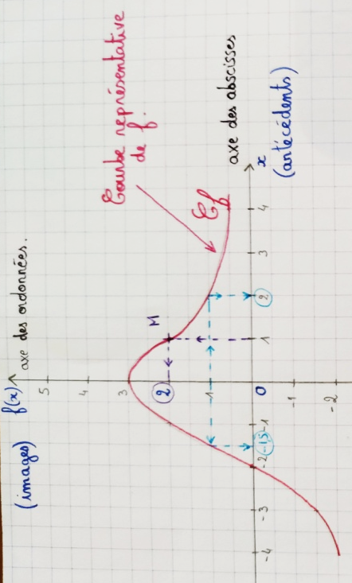
Remarque : Un nombre ne peut avoir qu’une seule image mais plusieurs ou aucun antécédents.
II – Représentations
- Représentation graphique
Définition : Une courbe qui représente la fonction f est constituée de tous les points dont les coordonnées $(x ;y)$ sont du type $(x ;f(x)).$

- M a pour coordonnées (1 ; 2).
- L’image de 1 par la fonction $f$ est 2 $f\left(1\right)=2$(lecture : on part du 1 de l’axe des abscisses, on remonte jusqu’à la courbe et on lit l’image sur l’axe des ordonnées)
- 1 a deux antécédents par la fonction $f$ : -1,5 et 2 $f\left(-1,5\right)=f\left(2\right)=1$
(lecture: on part du 1 de l’axe des ordonnées et on va jusqu’à la courbe puis on lit les antécédents sur l’axe des abscisses).
- 4 n’a pas d’antécédent par la fonction $f$

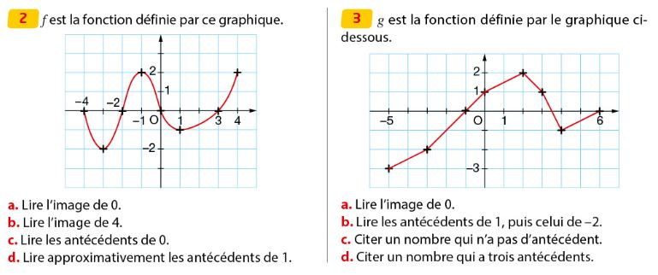
- L’image de 0 est ………………………………… - L’image de 0 ………………………….
- L’image de 4 est ………………………………… - Les antécédents de 1 ………………
-Les antécédents de 0 sont …………………… - antécédent de -2 : …………………………..
- Lire approximativement les antécédents - Citer un nombre qui n’a pas d’antécédent : ………………
de 1 : ………………………………………………… - Citer un nombre qui a trois antécédents : …………………
- Représentation par un tableau.
Définition : Les images respectives par la fonction $f$ de certaines valeurs peuvent être présentées dans un tableau appelé tableau de valeurs.
Voici un tableau de valeurs de la fonction $g$
$$x$$ | -4 | -2 | 0 | 2 | 4
$$g(x)$$ | 12 | 0 | -4 | 0 | 12

- L’image de 0 par la fonction g est -4. On écrit : $g(0)=-4$
(On cherche 0 sur la 1ère ligne du tableau et on lit son image sur la 2de ligne.)

- Le (ou les) antécédent(s) de 0 sont -2 et 2. On écrit : $g(-2)=g(2)=0$
(On cherche 0 sur la 2de ligne du tableau et on lit ses antécédents sur la 1ère ligne.)
Exercice :
Voici le tableau de valeurs d’une fonction $f$:
$$x$$ | 1 | 2 | 3 | 4 | 5 | 6 | 7 | 8 | 9
$$f(x)$$ | 6 | 9 | 2 | 7 | 8 | 1 | 3 | 4 | 7

Compléter les égalités :
$$f \left(4\right)= …….$$ | $$f(……) = 2$$ | $$f(5) = ……$$ | $$f(……) = 4$$ | $$f(7) = ……$$ | $$f(……) = 7$$
Représentation par une formule
On peut modéliser une situation par une fonction.
Par exemple, quel est le périmètre d’un carré de côté $x$ cm ?
$f :x→4×x$ est l’expression algébrique de la fonction définissant le périmètre.
L’image de 7 par la fonction $f$ est : $f\left(7\right)=4×7=28 cm$.
Ce qui signifie qui si $x=7$, le périmètre vaut 28 cm.
A l’aide de l’expression algébrique, on peut compléter un tableau de valeur.
→ côté
→ périmètre
$$x$$ | 1 | 2 | 3 | 4 | 5 | 6 | 7
$$f(x)$$ | 4 | 8 | 12 | 16 | 20 | 24 | 28

Exercice :
On considère la fonction définie par $f:x →x-\frac{1}{x}$
Compléter le tableau de valeurs de $f$.
$$x$$ | -4 | -3 | -2 | -1 | 0 | 1 | 2 | 3 | 4
$$f(x)$$

III – Variations d’une fonction
Une fonction est croissante : si quand $x$ augmente, $f(x)$ augmente.
Une fonction est décroissante : si quand $x$ augmente, $f(x)$ diminue.
Les variations d’une fonction peuvent être présentées dans un tableau de variation.
Le sens de variation est indiqué par une flèche.
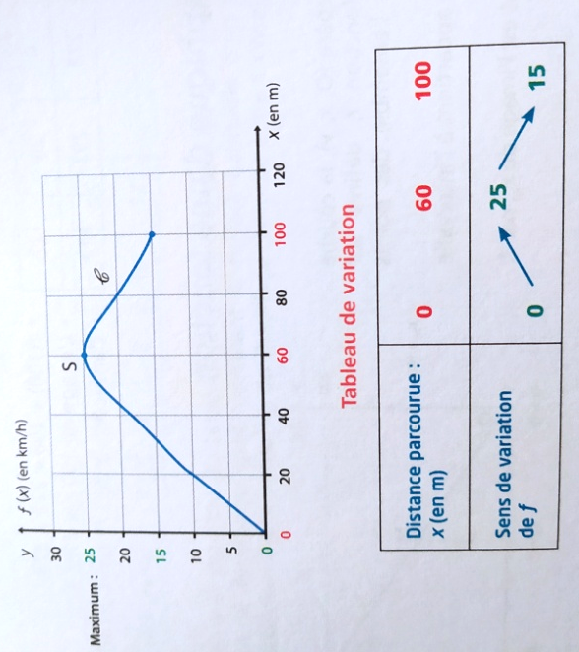
Exemple : Variations de la vitesse $f(x)$ (en km/h) en fonction de la distance parcourue (en m).

La fonction f est croissante sur [0 ; 60[ et décroissante sur ]60 ; 100].

Le point S (60 ; 25) est le sommet de la courbe.

Exercice :
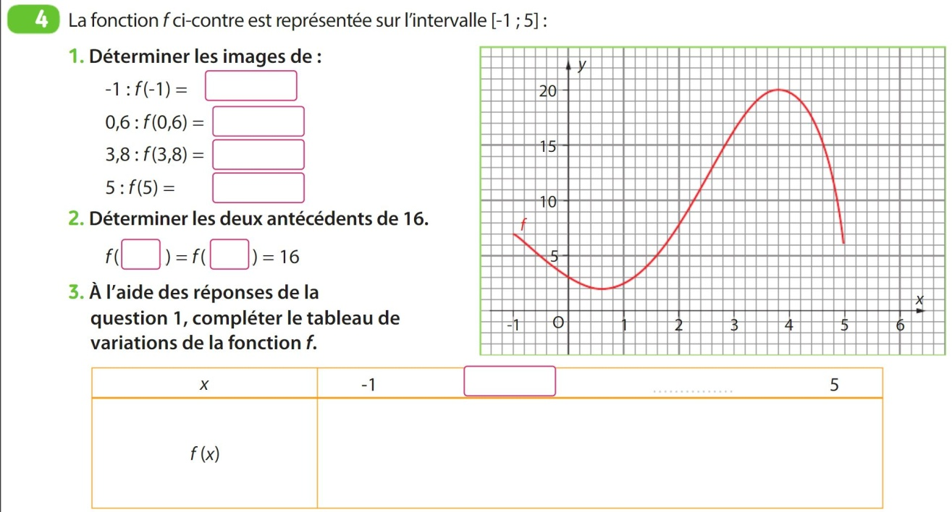
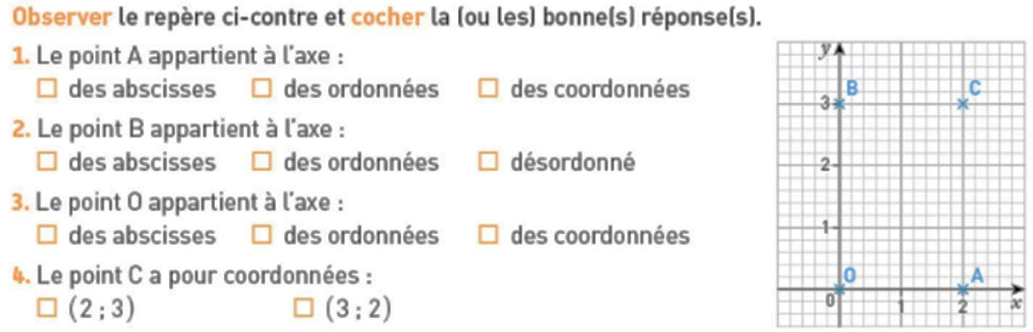
Applications :
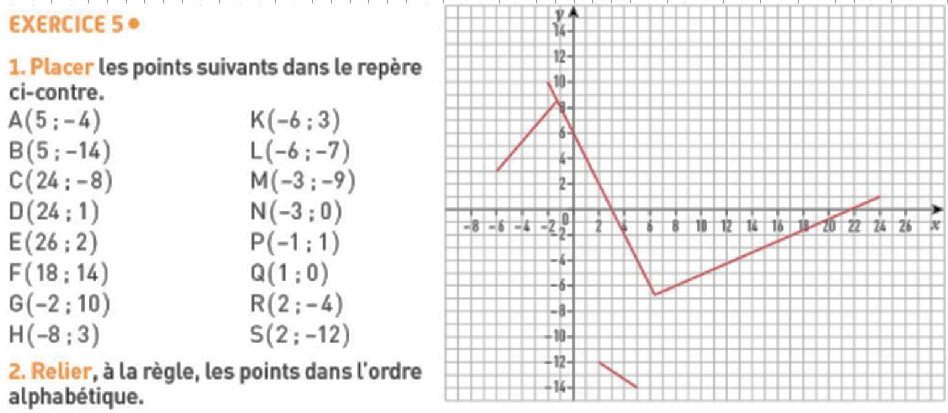
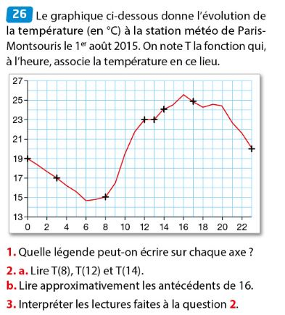

$$x$$ | -4 4
Variation de $f$
Compléter le tableau de variation de la fonction $f$
…………………………………………………
…………………………………………………
…………………………………………………
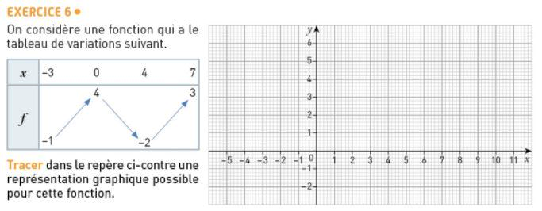
Exercice : (D’après sujet de CAP Secteur 6 Métropole Session juin 2009)
Le coût facturé pour des livraisons à domicile comprend trois éléments : le prix des articles achetés, un coût de « préparation » et un coût selon la distance.
- Le coût de « préparation » dépend du nombre d’articles achetés. Il est donné dans le tableau suivant :
Nombre d’articles | 5 ou moins | De 6 à 10 | De 11 à 15 | De 16 à 20 | Plus de 20
Coût de « préparation » | 3 € | 5,5 € | 8 € | 10 € | 12 €

- Indiquer le coût de préparation c₁ pour 19 articles : c₁ = ……………..
- Indiquer les nombres possibles d’articles si le coût de préparation c₂ est de 8 €. ……………………
- Le coût, selon la distance, est fixe et de 3 € pour toute distance inférieure à 2 km ; au-delà et jusqu’à 15 km, aux 3 € s’ajoute une partie qui augmente avec la distance. L’évolution du coût c en fonction de la distance d est représentée ci-dessous :
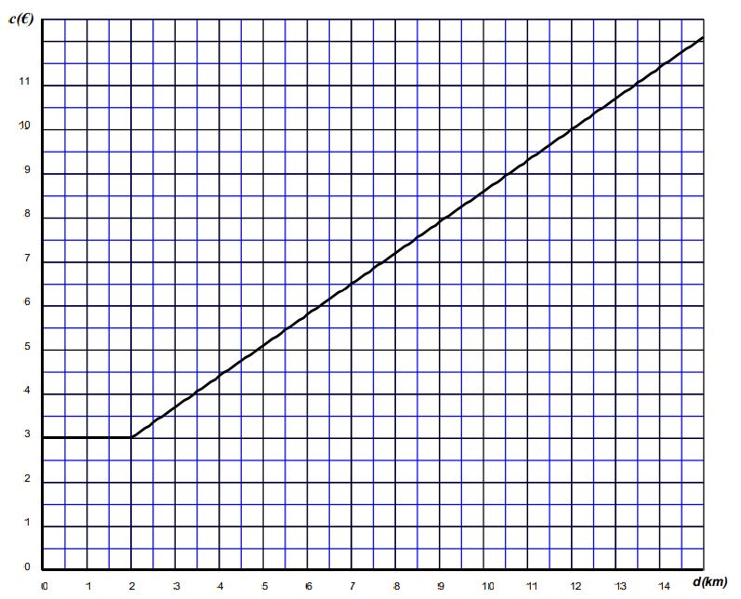
Par lecture sur le graphique (laisser apparents les traits permettant les lectures) proposer :
- le coût pour une distance de 11,5 km : ……………………….. - la distance si le coût est de 6,5 € : ……………………………..
3) Mme Vilain commande 14 articles pour un montant de 74,27 € ; elle demeure à une distance de 11,5 km du magasin. Calculer, en euro, la somme totale S qu’elle devra régler à la livraison à domicile.

